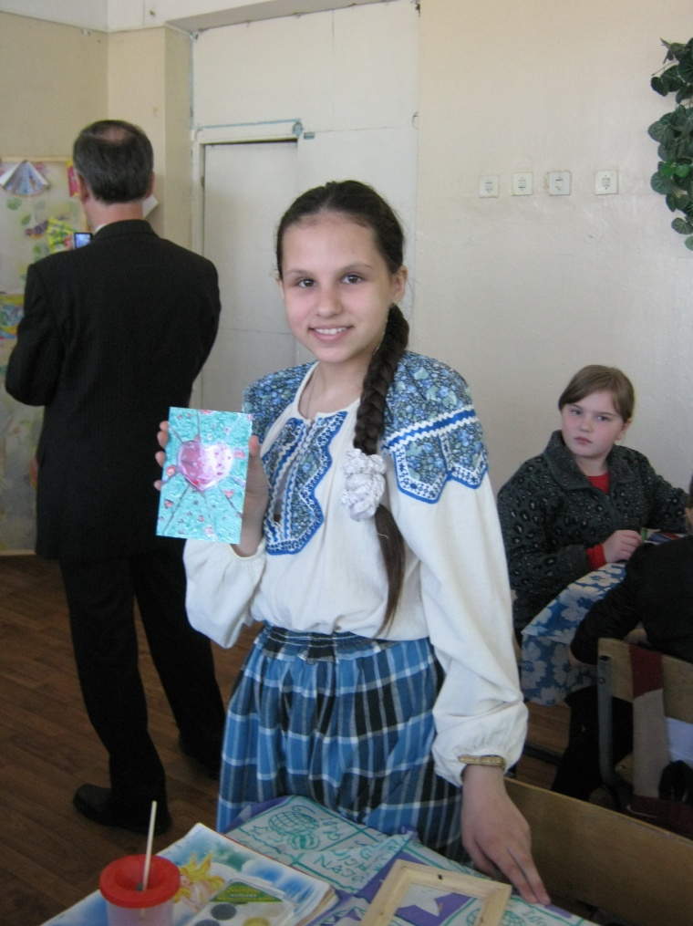
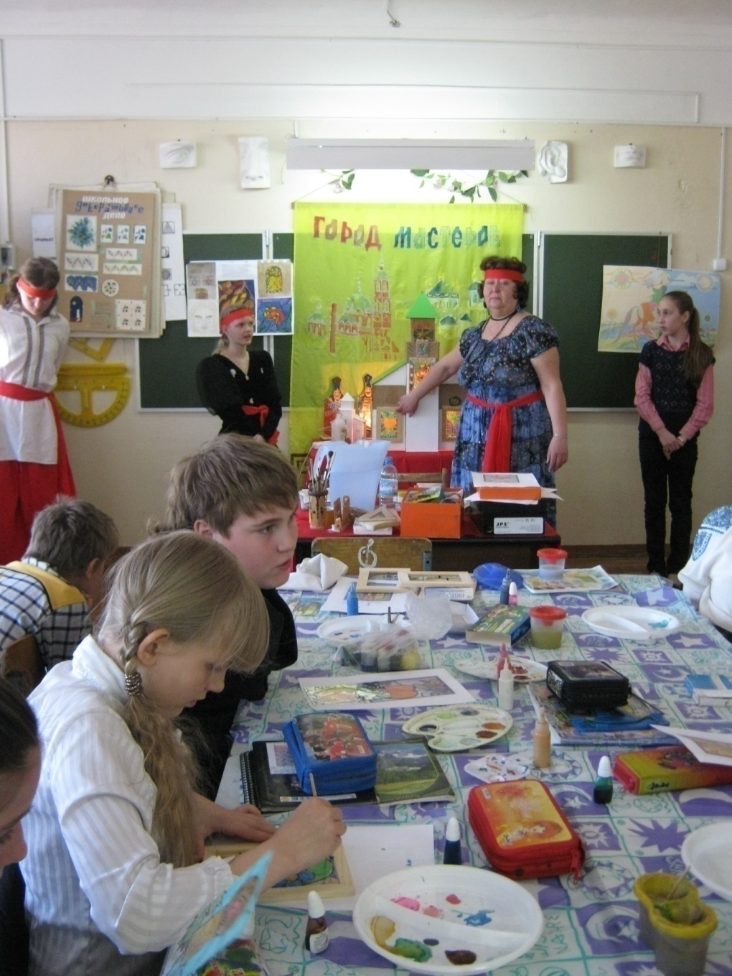

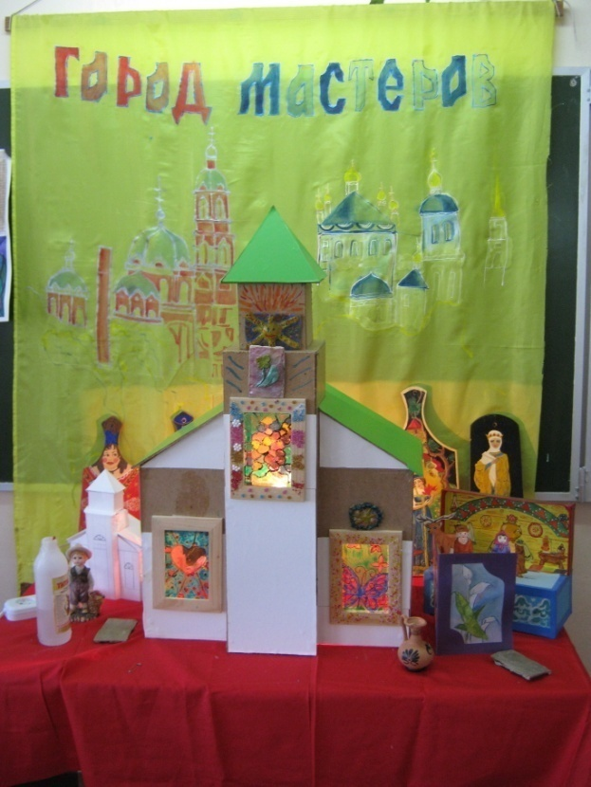
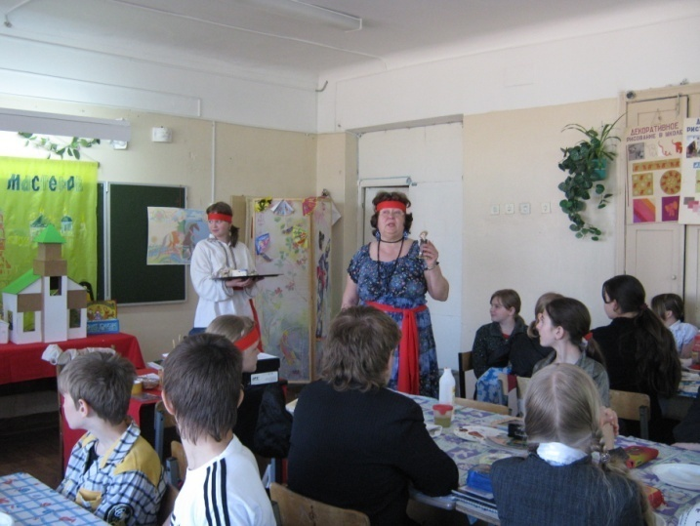

Пояснительная записка.
Открытый урок, который я провела в 5 классе, является тематическим уроком четвертой четверти курса «Декоративно – прикладное искусство в жизни человека».
Урок по типу комбинированный. На уроке идет обобщение материала всего года обучения декоративно - прикладному творчеству и современному декоративно прикладному искусству
( художественная керамика, стекло, роспись по ткани).
А также дети демонстрируют практические навыки, полученные на предыдущих уроках: технологию работы с выбранным материалом. Педагог вместе с учащимися решает, учитывая реальные условия, из какого материала будут выполняться декоративные работы. Ведет большую подготовительную работу в течение всей четвертей четверти.
По форме урок является своего рода мастер - классом не только для детей нашей школы, но и для учителей школ города.
Итогом работы является коллективная выставка работ учащихся.
Учащиеся должны:
- умело пользоваться языком декоративно - прикладного искусства; принципами декоративного обобщения,
- уметь передавать единство формы и декора
- умело выстраивать декоративные, орнаментальные композиции в традиции народного искусства на основе ритмического повтора изобразительных или геометрических элементов
- владеть практическими навыками выразительного использования фактуры, цвета, формы, объема, пространства в процессе создания в конкретном материале плоскостных или объемных декоративных композиций.

Открытый урок по теме: Ты сам – мастер декоративно-прикладного искусства. Создание декоративной работы в материале.

Цель:
Создание условий для формирования и активизация творческого потенциала учеников через проектную деятельность.
Украшение Города Мастеров;
Задачи.
- Коллективная реализация в конкретном материале наиболее удачного из замыслов;
- Технология работы с выбранным материалом (стекло, коллаж, керамический рельеф, ткань, бумага и др.)
- Развитие познавательного интереса к народному и декоративно - прикладному творчеству.

Порядок проведения.
- Организационный момент 3мин.
- Фильм DVD «Цвет и краски».5 мин.
- Работа в творческих мастерских. 22 мин.
- Заключительный этап коллективная работа «Город мастеров» 10мин.
Оборудование и материалы:
- макет: «Город Мастеров»,
- индивидуальные карточки – задания и материалы для выполнения этих заданий: специальные акриловые краски, готовые резервы, глина, оргстекло, шелковая ткань, деревянные рамки, двойной скотч, цветной картон.
- таблицы, плакаты, компьютерные заготовки индивидуальных карточек, краски для батика, для витража для керамики и др.,
ткань, стекло.
- Видеомагнитофон, диск СD: «77 самых красивых мелодий.»

Ход урока.

Кабинет искусств подготовлен к коллективному творческому проекту «Город Мастеров», оформлен выставками работ учащихся по теме декоративно - прикладное творчество, таблицами, технологическими картами плакатами, наглядными пособиями необходимыми в процессе работы. На переднем плане панно, выполненное в технике батик в котором можно узнать архитектурные постройки города Коврова.
Кружась в танце, появляется Марья - кудесница и приглашает всех в удивительный мир декоративного искусства в « Город Мастеров".
Учитель (он же мастер): Вся земля наша – земля мастеров. Руки мастеров дружат с топором, пилой, красками, иглой, нитками, тканью. Всё может человек – превратить дерево в жильё, лодку, игрушку; камень в ожерелье, шкатулку; металл в самовар, поднос. От поколенья к поколенью тянется златая Цепь - звено к звену, к колечку – новое колечко. От отцов к сыновьям, от дедов к внукам и правнукам передаётся умение сделать вещь - не только для пользы, но и красоты ради.
С подносом, на котором стоят три фигурки мастеров изображения, постройки и украшения, появляется в народном костюме мастерица (первый ведущий) и обращается ко всем со словами: КАЖДЫЙ НАРОД СТРОИТ, УКРАШАЕТ, ИЗОБРАЖАЕТ. Нигде и никогда не было народа, у которого не было своего искусства.
Волшебные МАСТЕРА ИЗОБРАЖЕНИЯ, УКРАШЕНИЯ и ПОСТРОЙКИ приглашают вас в мастерские народного творчества.
Даже в самые древние времена, когда человек только начинал обрабатывать камень и дерево строить себе жилища, он уже выступал как художник конструктор, становился МАСТЕРОМ ПОСТРОЙКИ. И сегодня человек строит, конструирует окружающий мир - в городе и в деревне
Древний охотник замечательно рисовал зверей простой растертой глиной на стенах пещер. Изображая зверя, он как бы познавал его повадки, привычки, и охота проходила удачнее.
С помощью МАСТЕРА ИЗОБРАЖЕНИЯ человек познаёт самого себя, свои чувства, и своё отношение к миру. Он помог нам изобразить наш город МАСТЕРОВ.
МАСТЕР ИЗОБРАЖЕНИЯ приготовил для вас фильм
« Цвет и краски».
Идет демонстрация фильма.
С тех же древних времен все народы украшали себя. Это не было развлечением Украшение - всегда знаки, которые помогают людям понимать друг друга. Человек украшает свой дом, вещи, которые создает, всё, что ему необходимо.
А сегодня нам помогает МАСТЕР УКРАШЕНИЯ закончить работу, которую начали МАСТЕРА ИЗОБРАЖЕНИЯ и МАСТЕРА ПОСТРОЙКИ.
Класс разделился на три мастерские: витража, керамики, батика.
. Учитель раздает трем подмастерьям три пакета с разными индивидуальными заданиями.
Мастер изображения подготовил вам эти задания. Мастер постройки выстроил нам город, а мы его украсим. В конце урока подводится итог всей творческой деятельности, в виде коллективной работы « Город Мастеров».
В помощники себе учитель мастер пригласил трех ведущих учеников подмастерьев.
В процессе практической работы подмастерье объясняют, чем будут заниматься ребята в каждой мастерской:
- владеть навыками работы с конкретными материалами (ткань, стекло, глина).
Первая мастерская.
Батик (от франц. fatique – набивной) многоцветная ткань рисунок на которую наносят ручным способом.
Первоначально батик появился у народов Индонезии, где рисунок наносили с помощью воска (резерва), а затем ткань опускали в краситель, который окрашивал только не покрытые воском участки. В дальнейшем батик получил широкое распространение в Азии и Европе. В наше время техника его значительно усложнилась. Различают горячий и холодный батик в зависимости от того какую обработку проходит ткань. Процесс нанесения рисунка на полотно может быть одинаковым в обоих случаях, но затем, в технике горячего батика расписанное изделие подвергают обработке горячим паром в специальных устройствах (« запаривают»). Современные красители позволяют достигать эффекта простым проглаживанием горячим утюгом ткани с обратной стороны. Это делают для того чтобы закрепить краски и батик можно стирать.
Различают два способа нанесения краски в технике батика: свободная кистевая роспись и выполнение рисунка с помощью нанесения специальными инструментами резервирующего состава для достижения четкой графики линий. Возможно много вариантов применения смешанной техники изготовления батика. Художники используют много специальных эффектов для получения разнообразных красочных эффектов.
Благодаря своим богатым декоративным возможностям техника батика применяется при росписи одежды, платков, панно и так далее.
Древний и удивительно многообразный батик сейчас занимает достойное место среди других прикладных видов декоративного искусства. Современный батик отличается многообразием приемов и техник, количество все возрастает. Сегодня все больше людей выбирают батик в качестве своего хобби или профессии. От современного художника по ткани занятие батиком требует много времени, совершенствования мастерства, создание атмосферы духовной гармонии и концентрации.
Композиция – это основа любого художественного произведения, от того насколько она будет проработана и осмыслена будет зависеть общее впечатление от конечной работы.
Используя разнообразные художественные и технические приёмы работе можно придать различные настроения как орнаментальными, так и колористическими средствами: весеннюю свежесть, бурное движение или спокойную уравновешенность.
В процессе работы надо следить за форматом.
Ведущий дает советы.
- Вытянутый вверх формат сделает изображение стройным и возвышенным.
- Горизонтальный формат передает ощущение панорамности, широты и бескрайности просторов.
- Формат в виде квадрата лучше использовать для создания уравновешенных . статичных композиций.
- Овальный формат применяется для портрета человека, так как его конфигурации легко соотносится с овалом человеческого лица .
- В круглом формате хорошо компонуется цветочная композиция.

В значительной степени характер композиции определяется её ритмом. Грамотно использовать ритм – это значит умело и последовательно распределять части композиции.
Цветовое решение-явление достаточно сложное. Существует великое множество разнообразных теорий. Человек, обладающий вкусом, интуитивно чувствует и подбирает гармоничные сочетания различных цветов.
Инструменты и материалы.
«Кисть – мать живописи». Важным критерием качества кисти является то, как она берет и отдаёт краску.
Для кисти очень важна форма. Круглая кисть, смоченная в воде, должна сформировать острый кончик. Существует своя специфика при работе круглыми кистями разного размера.
Плоская кисть также подходит для батика. Часто она используется для крупных участков. Веерная кисть наносит краску тонкими, плотно прилегающими друг к другу мазками. С её помощью можно создавать интересные эффекты и структуры на ткани.
Качество материала, из которого изготовлена собственно кисть, также имеет большое значение.
Краски.
Классифицировать красящие вещества можно по способу закрепления. Так, одни краски закрепляются с помощью утюга, другие – с помощью горячего воздуха, влаги пара. Самую большую популярность и распространение получили краски жидкой консистенции, которые закрепляются с помощью горячего воздуха, пара.
Для техники узелкового батика часто используют краски сухой консистенции.
Баллончики для распыления или аэрограф применяют в основном в свободной росписи для нанесения красителя на шелк, а также при трафаретной и аэрозольной росписи.
Ткань.
Ткань независимо от выбранной вами техники, должна быть из натуральных волокон. Лучше использовать тонкие хлопчатобумажные ткани.
На натуральный шелк лучше переходить, когда вы достаточно овладели техникой росписи.
Материал перед работой надо выстирать и погладить. При стирке ткани лучше использовать хозяйственное мыло. Следует запомнить. Что шелк нужно стирать в теплой воде, а хлопок в горячей.
После стирки ткань нужно отжать не выкручивая, подсушить и прогладить ещё влажной. Теперь ткань готова к закреплению на раме.
Раздвижные рамы и подрамники.
Первые небольшие работы можно делать на больших пяльцах для вышивания или закрепить ткань на деревянном подрамнике, который художники используют для натягивания ткани, используя специальные трехзубчатые кнопки для батика.
Существуют и несколько различных профессиональных конструкций рам, которые обеспечивают ткани тугое натяжение.
Резервирующий состав.
Резервирующим составом, или резервом, называют состав, который применяется для создания резервной линии, которая служит барьером для красителя в процессе росписи. Это качество резерва позволяет создавать по заданному шаблону замкнутые «витражные» пространства различные по цвету и тону. В отдельных случаях для получения особого эффекта применяют золотой, серебряный или цветной резервирующий составы.
Стеклянная трубочка.
Стеклянная трубочка – это инструмент, который применяется для качественного нанесения на ткань резервирующей линии по заданному рисунку в технике холодного батика. Трубочка имеет конец и выдувается с помощью спринцовки с мягким кончиком.
Шаблон.
Шаблон – это четкий и окончательный рисунок композиции, который в последующем будет перенесен на ткань. Обязательно следите за тем, чтобы рисунок был нарисован одной линией, т. к. в дальнейшем не должно быть исправлений при переносе композиции на ткань.
Первый ведущий дает задание. Изготовить открытку.
Сегодня разнообразных открыток на рынке представлено великое множество. Но ни одна открытка, приобретённая в магазине, не стравится с открыткой, которая сделана своими руками.
Для изготовления открытки, вам понадобятся следующие материалы:
- цветной двусторонний картон, который можно приобрести в любом художественном магазине;
- ткань: это может быть как шёлк, так и бязь;
- разнообразные мелочи (кожаные шнурки, декоративные розочки, небольшие ракушки и т.д.) для украшения открыток;
- краска для росписи ткани.
Сначала натяните выбранную вами ткань на раму. После этого сделайте на ткани свободную, абстрактную, ни на что конкретно не похожую роспись. Это может быть сделано в любой технике. Выберите солевой эффект, горячий батик, посыпку сухим красителем или что-нибудь ещё. Здесь можете дать полную волю своей фантазии и рисовать всё, что придёт вам в голову.
После того как роспись будет готова, сделайте рамку из бумаги и положите её на расписанную ткань. Если изображение в рамке вам понравилось, очертите карандашом по внутреннему краю рамки. Так вы получите небольшой квадрат красиво расписанной ткани. Кроме цветовых пятен, здесь нужно следить и за тем, в каком направлении идёт нити ткани, т.к. в последующем из них нужно будет вырезать, и сформировать на их краях небольшую бахрому. Это необходимо для того, чтобы и внутренняя сторона открытки хорошо смотрелась, если у вас есть фигурные ножницы, можете ими воспользоваться.
В том случае, если кусочки ткани вам покажутся не совсем яркими, вы можете дополнить их рисунки с помощью цветного объёма.
Ткань подготовлена, теперь можете переходить к подготовке бумаги,
Возьмите цветной двусторонний картон и отрежьте необходимую часть, отталкивая от размера ткани, которая будет вставляться в будущую открытку дизайнерского решения. Чтобы ваша открытка аккуратно закрывалась и открывалась, при помощи линейки и острого предмета слегка прочертите линию по её середине. По этой очерченной линии сложите картон пополам. Вырежьте отверстие для ткани
Теперь у вас всё готово для того, чтобы вставить ткань в вырезанное окошко и закрепить при помощи резинового клея или клеящего карандаша. Данные клеи не будут деформировать поверхность бумаги. Если это вам покажется недостаточным, дополните открытку небольшой декоративной розочкой. Очень стильно и необычно смотрится продолговатая открытка, украшенная тонкими шнурками из кожи. Отверстия для шнурка проделываются с помощью обычного дырокола. С обратной стороны открытки завязывается в узел.
Экспериментируйте с размерами и формой, украшениями открыток, и у вас получится великолепные бесценные открытки, сделанные вашими руками.
Вторая мастерская

Керамика (от keramos - глина)- изделия из глины и их смесей, закрепленных их обжигом.

Керамика очень древний вид искусства. Изображение людей и животных из глины появилось ещё в эпоху палеолита. Позднее их научились обжигать, и также изготавливать сосуды, рельефы и архитектурные детали.

Художественная керамика составляет обширную область декоративно - прикладного искусства. Особенно популярна керамика в народном искусстве (Гжель, Скопин, Бахлар в Дагестане и Опошня на Украине).

В наши дни продолжает развиваться архитектурная и бытовая керамика.

Второй ведущий дает задание одноклассникам: выполнить изразцы, предварительно согласовав при этом размеры, цвет, и технику и украсить ими фасад дома – макета.

Инструкционная карта.

Изготовление панно из изразцов.

!. Продумать общую композицию

2. Распределите работу, чтобы каждый из вас изготовил хотя бы один изразец. (Изразцы заготавливаются заранее)

3. Раскрасить изразцы специальными красками по керамике.

4.Украсить с помощью двойного скотча макет дома в городе мастеров.

Подготовка к работе. Первый этап. Изразцы выполняются заранее, на предыдущем уроке.
Цвет глины может быть различным. Мы, например, берем белую глину, иногда коричневую с красноватым оттенком. Главное чтобы она не была очень жирной.
Признаки жирной глины: липнет к рукам, трудно смывается, состоит из мелких частичек, при сушке сильно трескается. В этом случае добавьте песок, либо смешайте с другой, менее жирной глиной. Также можно использовать мел тертый красный кирпич.
Замоченную в течение одной – двух недель массу залейте теплой водой. Тщательно размешайте лопаткой, потом руками до полного растворения. Камушки и другие соринки уберите. Оставьте полученную смесь на 2-3 дня. После этого воду аккуратно слейте, а осевшую глину подсушите до получения массы густой, как сметана.

Подготовка к работе. Первый способ
Цвет глины может быть различным. Мы, например, берем белую глину, иногда коричневую с красноватым оттенком. Главное чтобы она не была очень жирной.
Признаки жирной глины: липнет к рукам, трудно смывается состоит из мелких частичек, при сушке сильно трескается. В этом случае добавьте песок, либо смешайте с другой, менее жирной глиной. Также можно использовать мел тертый красный кирпич.
Замоченную в течение одной – двух недель массу залейте теплой водой. Тщательно размешайте лопаткой, потом руками до полного растворения. Камушки и другие соринки уберите. Оставьте полученную смесь на 2-3 дня. После этого воду аккуратно слейте, а осевшую глину подсушите до получения массы густой, как сметана.
Выложите её толстую фанеру слоем 1-1,5 сантиметра и накройте влажной тряпкой. После пяти дней глина потрескается. станет густой, но не подсохнет. Плотно заверните в полиэтиленовую пленку. Чем дольше в таком состоянии она пролежит, тем лучше её пластические свойства.
Выложите её толстую фанеру слоем 1-1,5 сантиметра и накройте влажной тряпкой. После пяти дней глина потрескается. станет густой, но не подсохнет. Плотно заверните в полиэтиленовую пленку. Чем дольше в таком состоянии она пролежит, тем лучше её пластические свойства.
Работать можно на обычном ученическом столе без специального покрытия.
Вам понадобятся также банка с теплой водой две бумажные тряпки деревянная лопатка или линейка, ножик.
Если глина липнет к рукам, нарежьте её мелкими кусочками и дайте просохнуть.
Раскатывание глины в пласт.
Можно раскатать глину на бумаге или на влажной тряпке. Сначала прессуем шар. Из него получаем плоскую заготовку нужной формы. Раскатайте её скалкой или бутылкой. Из пласта можно выкроить основа для рельефа или изразца.
Соединяйте отдельные детали как можно тщательнее, иначе присушке фигура распадется.
Сушка.
Лучше сушить изделие на тонкой бумаге. Старайтесь не располагать их близко к источнику тепла. Следите, чтобы изделия сохли постепенно. При обычной комнатной температуре они хорошо просыхают за две недели.
Изразцы обязательно обложите влажной тряпкой по периметру и в течение двух - пяти дней постоянно смачивайте её. Если этого не рельеф трескается. Перед обжигом работу можно подержать у источника тепла.
Обжиг.
Производится в обычной школьной муфельной печке. Опасайтесь обжигать непросохшую фигурку – её разорвет. Обжиг производят в течении примерно одного часа. При температуре 450- 480С до тех пор, пока глина не покраснеет.
Если при обжиге работа распалась или разорвалась, склейте её клеем для керамики. Большие трещины или нестыковку частей замажьте белым пластилином.
Побелка. Для побелки достаточно покрыть изделие слоем густой водоэмульсионной краски.
Роспись. Второй этап. Его выполняют на уроке «Город – мастеров».
Затем приступайте к росписи. Её выполняют любыми густыми красками: гуашью, темперой, маслом. Расписанные или просто обожженные изразцы иногда покрывают лаком.

Третья мастерская
Витраж.
Витраж - от франц.. Vitrage, от латин. Vitrum - стекло. Орнаментальная или сюжетная композиция (в окне, двери, в виде самостоятельного панно) из стекла или другого материала пропускающего свет.

Третий ведущий: доказано, витражи существовали уже в Древнем Египте. Особенный расцвет витраж получил в эпоху средневековья. Цветное остекление окон первоначально представляла собой стеклянную мозаику, вставленную в каменные или деревянные проемы окон.
Особенности восприятия витража заключается в естественном освещении цветного стекла днем, что эффектно смотрится внутри помещения. Витражи - прозрачные картины. Цветные стекла изготавливаются по заданному размеру и форме. Они представляют собой элементы геометрического или растительного орнамента, соединенного металлическими ленточными креплениями.
Современные витражи составляют из кусочков цветного стекла и армируют свинцовой, стальной или пластмассовой лентой. Популярны стали предметы, выполненные в технике витража6лампа, посуда, подсвечники, фотографические рамки и многое другое.
Основные характеристики стеклянных витражей
- Прозрачность
- Легкость
- Мозаичность
- Линейный каркас
- Красочная композиция
Прежде чем приступить к творческой работе необходимо её организовать. В отличие от других техник (аппликации, рисунка, живописи, коллажа), где возможны изменения в создании композиции по ходу работы в витраже уже существует заданный образ (рисунок). Задача сводится к тому, что необходимо перевести на бумагу контурный рисунок витража. Поскольку перед учащимися стоит задача украсить витражами окна домика – макета, то нам удобнее изготовить «псевдовитраж».
Технологическая карта.
- Используем готовые рамки для фотографий с тонким пластиковым прозрачным стеклом. (Пластик не бьется, а значит не будет нечаянных порезов).
- Рисунок, заранее подготовленный в виде эскизов на занятиях в кружке или на предыдущих уроках.
- Маркер. Или специальный готовый контур в красках для витражей.
- Специальные прозрачные краски. Если таковых нет. Их можно изготовить самим. Использовать для этого гелиевые или шариковые ручки, вернее их содержимое смешать с паркетным лаком.
Работа в мастерской витража.
Третий ведущий. Раздает детям стекла и задания, по которым дети будут выполнять витраж. Они подкладывают рисунки под стекло, обводят контуры маркером или специальным резервным контуром.
Далее дают работе подсохнуть и пространство между контурами заполняют кисточкой с набранной на ней специальной краской.
Получив задания, ребята с увлечением приступают к работе.
В это время в мастерских звучит музыка великих композиторов: Моцарта, Вивальди, Баха, Грига. Музыкальный фон создает творческую атмосферу.
Заключительный этап работы.
Ведущие мастеровые наиболее удачные работы отбирают, для того, чтобы при помощи двойного скотча украсить город Мастеров.
В конце включается лампа – подсветка, свет из дома проходит через стекла и создается впечатление, что сказочный витраж стал настоящим произведением искусства.
Изразцы украсили фасад дома, а открытки, словно цветущий сад, украсили улицу города Мастеров. Проект удался.

Литературный ряд:
- Н.М. Сокольникова «Изобразительное искусство и методика его преподаавния в начальной школе». «Основы композиции».
Издательский дом «Академия»2006г.
- В.С.Бадаев « Русская кистевая роспись» издательство «ВЛАДОС».2007г.
- Л.М.Буткевич. «История орнамента» издательство « ВЛАДОС».2003.
- Анна Эм «БАТИК» Постигаем шаг за шагом. Материалы. Техника. Приемы.2008г.
- Литрис Айсмен. Даю цвета.
- Мария ди Спиррито «Витражное искусство и техника росписи по стеклу».
- М.С.Соколова. «Художественная роспись по дереву». «Гуманитарный издательский центр ВЛАДОС» 2002 г.
- А. И. Миклашевский «Технология художественной керамики»
- Наина Величко «Роспись. Техники. Приемы. Изделия» издательство Москва «АСТ-ПРЕСС»1999г.

Электронные ресурсы: www booksciub. ru
www ersmo/, ru
www viados@. Ru

